
2022年 3月31日
株式会社ホビージャパン
ホビージャパンMOOK
プラモと学ぶヒストリー「真珠湾攻撃編」
2022年3月31日(木)発売
株式会社ホビージャパン（本社：東京都渋谷区、代表取締役社長：松下大介）は、模型を通して歴史背景を学んでいくムック『プラモと学ぶヒストリー「真珠湾攻撃編」』を2022年3月31日(木)より全国書店で発売いたします。

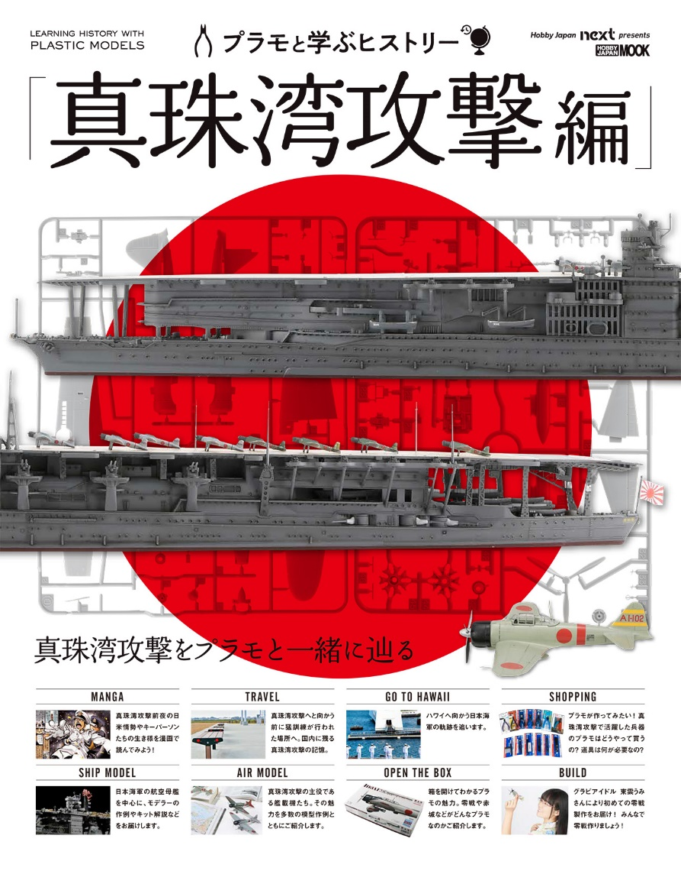
プラモと一緒にめぐる歴史紀行！
「真珠湾攻撃編」の歴史を模型と一緒に学んでいくムック『プラモと学ぶヒストリー「真珠湾攻撃編」』が3月31日（木）に発売いたします。
戦い、技術革新、スポーツなど、さまざまな歴史の背景をプラモと一緒に覗いていく新シリーズムック「プラモと学ぶヒストリー」が発刊!! その第一号は、太平洋戦争開戦のきっかけである「真珠湾攻撃」を特集いたします。
「真珠湾攻撃」に関連する各メーカーのプラモ紹介のほか、当時の日米両国内の事情、使用された兵器、戦いの詳細、日本海軍の訓練地探訪などをお届けします。
さらに月刊ホビージャパンで「第二次世界大戦軍事録」を連載中のホリエカニコ氏による描き下ろしマンガを収録。モデラーによる作例紹介や、グラビアアイドル東雲うみさんが零戦製作に挑戦など、見どころ満載でお届けします！

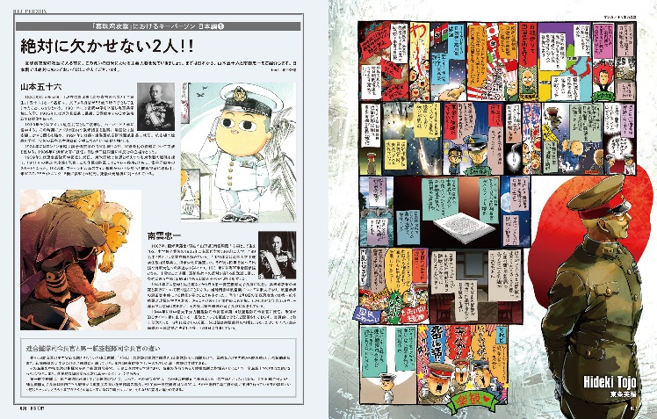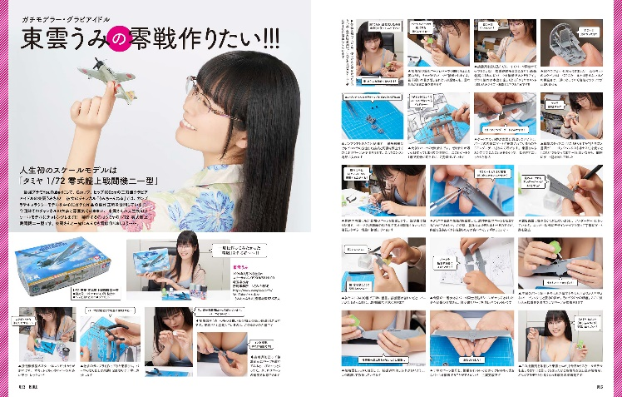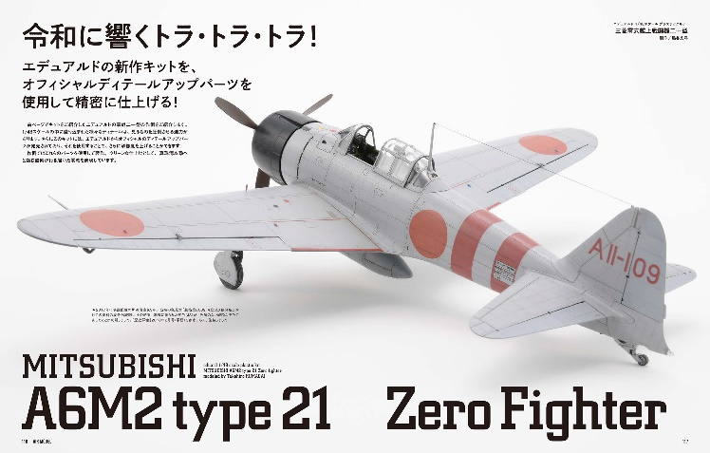

【商品情報】
プラモと学ぶヒストリー「真珠湾攻撃編」
●発売日：2022年3月31日(木)発売
●定価：2,970円（本体2,700円＋税10%）
●雑誌コード: 68157-74
●ISBNコード：978-4-7986-2788-5
●JANコード：9784798627885
●判型：A4判 平綴じ
●発売元：ホビージャパン

【プレスリリースに関するお問い合わせは下記まで】
株式会社ホビージャパン 広報宣伝課 並木・有賀・岡本
〒151-0053 東京都渋谷区代々木 2-15-8 E-mail：pr@hobbyjapan.co.jp
TEL：03-5304-9115 URL：http://hobbyjapan.co.jp/

